สหกรณ์ออมทรัพย์สาธารณสุขจังหวัดอุดรธานี จำกัด
แบบสำรวจความพึงพอใจโครงการ "อบรมกฎหมายสินเชื่อและพระราชบัญญัติสหกรณ์"
วันที่ 29 กุมภาพันธ์ 2563 ณ ห้องสุพรรณิการ์ โรงแรมสยามแกรนด์ อ.เมือง จ.อุดรธานี
ข้อคิดเห็นของทุกท่านมีค่าเพื่อการพัฒนาและปรับปรุงการอบรมในครั้งต่อไป
ส่วนที่ 1 ข้อมูลทั่วไปของสมาชิก
1. เพศ ◻ 1) ชาย ◻ 2) หญิง
2. อายุ ◻ 1) 20-30 ปี ◻ 2) 31-40 ปี ◻ 3) 41-50 ปี ◻ 4) มากกว่า 50 ปี
3.สังกัด ◻ 1) โรงพยาบาลชุมชน ◻ 3) ศูนย์วิทย์ / ว.พยาบาล / รพ.ธัญญารักษ์ / รพ.มะเร็ง/อนามัยฯที่8
◻ 2) สำนักงานสาธารณสุขอำเภอ ◻ 4) สำนักงานสาธารณสุขจังหวัดอุดรธานี
◻ 5) อื่น ๆ................................................................
ส่วนที่ 2 ท่านมีความพึงพอใจในสถานที่และการจัดอบรมมากน้อยเพียงใด
กรุณาทำเครื่องหมาย ✓ ลงใน ◻ ที่ตรงกับความคิดเห็นของท่าน
หัวข้อที่ประเมิน | ระดับความคิดเห็น
หัวข้อที่ประเมิน | 5  มากที่สุด | 4  มาก | 3  ปานกลาง | 2  น้อย | 1  น้อยที่สุด
1. สถานที่จัดอบรม
1) บรรยากาศของสถานที่จัดฝึกอบรมเอื้อต่อการเรียนรู้
2) การเดินทางมายังสถานที่จัดฝึกอบรม
3) ระบบโสตทัศนูปกรณ์ภายในห้องฝึกอบรม
4) ขนาดของห้องอบรมต่อจำนวนผู้เข้ารับการฝึกอบรม
5) ห้องอบรมสามารถจัดให้มีระบบแสง สี เสียงและอุณหภูมิ เหมาะสม
6) ห้องน้ำ สะอาด และเพียงพอ
7) อาหาร เครื่องดื่ม และอาหารว่าง
2. การจัดอบรม
1) การติดต่อประสานงานของเจ้าหน้าที่ก่อนการฝึกอบรม
2) การบริการ/อำนวยความสะดวกต่าง ๆ ของเจ้าหน้าที่ระหว่างฝึกอบรม
3) เนื้อหาในการฝึกอบรมนำไปใช้ประโยชน์ได้
4) เวลาในการฝึกอบรมเหมาะสมมากน้อยเพียงใด
5) วิทยากรถ่ายทอดความรู้ได้เหมาะสมเข้าใจง่าย
6) วิทยากรเปิดโอกาสให้ซักถามข้อสงสัย
7) วิทยากรตอบคำถามได้ตรงประเด็นและชัดเจน
8) ความรู้ที่ท่านมีในเนื้อหาที่อบรม ก่อน เข้ารับการอบรม
9) ความรู้ที่ได้รับในเนื้อหาที่อบรม หลัง จากเข้าอบรมแล้ว
3. อยากให้จัดโครงการนี้ในปีต่อไปอีกหรือไม่ ◻ 1) อยากให้จัดอีกในปีต่อไป ◻ 2) ไม่อยากให้จัดอีก
ข้อเสนอแนะและความคิดเห็นเพิ่มเติม
………………………………………………………………………………………………………………………………………
………………………………………………………………………………………………………………………………………
ขอขอบคุณในความร่วมมือกรอกแบบประเมิน

ขอเชิญตอบแบบสำรวจความพึงพอใจ
โครงการ "อบรมกฎหมายสินเชื่อและ พรบ.สหกรณ์"
วันที่ 29 กุมภาพันธ์ 2563
ณ โรงแรมสยามแกรนด์
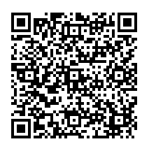
โปรดสแกน QR Code เพื่อตอบแบบสำรวจความพึงพอใจ

วิธีสแกน QRCode
1. เปิด Line 

2. คลิกหน้าแรก 3. คลิก คิวอาร์โค้ด
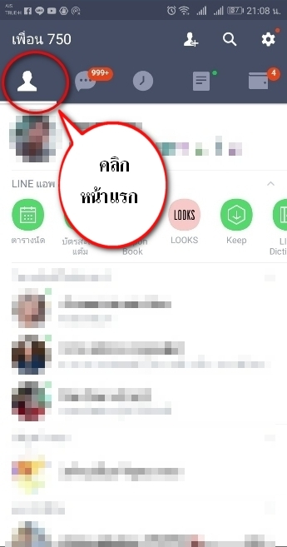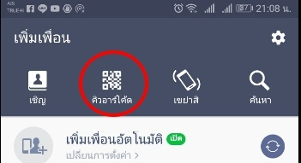

4. สแกน 5. เปิด
